**单招·综招||2021年考试系统和缴费系统下载说明**

**单招、综评考生：**

2021年3月4日12:00可登录山东旅游职业学院单招、综评专栏下载**考试系统**和**缴费系统**。

考试系统支持考生使用电脑或者安卓版手机参加考试，其中手机支持安卓系统，推荐使用安卓9及以上版本，不支持苹果iOS系统，电脑支持Windows10及以上最新版本的操作系统，Windows10以下的操作系统请提前更新到规定要求版本。

缴费系统手机、电脑均可下载，对系统没有要求。

**一、考试系统：**

**1.电脑端下载地址：**https://iv.instmeet.cn/iv13858-setup.exe

**2.手机端下载地址：**

2.1手机扫描下方二维码下载使用.

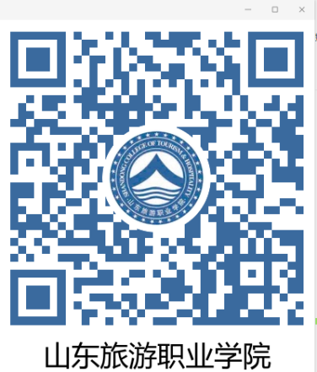

2.2手机端使用浏览器打开网址下载： [https://iv.instmeet.cn/d?iv13858.apk=](https://iv.instmeet.cn/d?iv10000.apk=)

**二、缴费系统：**

**下载地址:**

www.yayuesoft.com/sdly-enroll/student/index

考生端缴费系统账号默认为身份证号，密码为考生号。

**三、技术支持电话**

**考生遇到问题，千万不要着急，保持冷静，我校安排专人进行协助解决，考生可拨打以下电话咨询，因考生较多，电话较忙，考生可多次试打，或者QQ群内私聊志愿者远程操作。**

技术电话:0531-81920108、81920112、81920213

单独招生咨询 QQ 群:100764822

综合评价招生咨询群：608629734

远程操作 QQ:133650108